北京通投兴运置业有限公司
南火垡集租房项目各业态租金指导价、
物业费指导价格委托评估咨询
参选文件

招标人：北京通投兴运置业有限公司
参选人：北京康正宏基房地产评估有限公司
2024年 10 月 18 日

（一）参选声明

招标人：北京通投兴运置业有限公司

____北京康正宏基房地产评估有限公司___(参选人单位全称)法定代表人___齐宏__（法人姓名）授权__叶凌__(全权代表姓名)___副总经理___(职务、职称)为___南火垡集租房项目各业态租金指导价、物业费指导价格委托评估咨询__（参选项目名称）的全权代表，代表我单位参加贵方组织的竞争性谈判有关活动。//
宣布同意如下:
- 我方已详细阅读并确认竞争性谈判文件的全部内容，包括修改及补充文件（如有时）及有关附件。
- 我方提供参选须知规定的全部参选文件并保证其全部真实性。
- 如果我方中选，我方保证在__12__日历天内完成目标工作并提交成果文件。
- 我方的参选文件在竞争性谈判文件规定的有效期内有效，在此期间内如果中选，我方将受此约束。
- 除非另外达成协议并生效，你方的中选通知书和本参选声明属于合同文件的组成部分。
- 我方保证忠实地执行双方所签订的合同，并承担合同规定的责任和义务。
- 我方愿意向贵方提供任何与本项参选有关的数据、情况和技术资料。若贵方需要，我方愿意提供我方作出的一切承诺的证明材料。

参选人：北京康正宏基房地产评估有限公司（加盖单位公章）
参选人法定代表人或授权代表： （签字或盖章）
地址：北京市丰台区芳城园一区16号楼2层2门配套公建01
电话： 010-82253558
传真： 010-82253565
邮政编码： 100078
日 期： 2024 年 10 月 18 日

（二）法定代表人身份证明书（格式）

单位名称： 北京康正宏基房地产评估有限公司
单位性质： 有限责任公司（自然人投资或控股）
地 址： 北京市丰台区芳城园一区16号楼2层2门配套公建01
成立时间： 2000 年 11 月 27 日
经营期限： 长期
姓 名： 齐宏 性别： 男 年龄： 58 职务： 董事长
身份证号码： 11010819660218189X
系 北京康正宏基房地产评估有限公司 的法定代表人。

特此证明。

参选人：北京康正宏基房地产评估有限公司（加盖参选人单位公章）
日 期： 2024 年 10 月 18 日

注：请随此证明书附法定代表人的身份证复印件并加盖参选人单位公章。

附：法定代表人（单位负责人）身份证复印件。

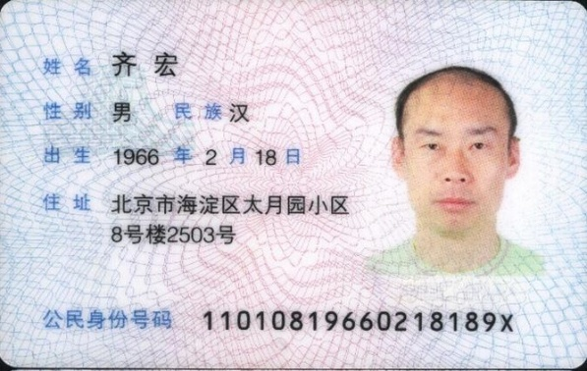

（三）法定代表人授权书

法定代表人授权委托书（格式）

北京通投兴运置业有限公司：
北京康正宏基房地产评估有限公司 法定代表人授权 叶凌 为全权代表，参加贵方组织的 南火垡集租房项目各业态租金指导价、物业费指导价格委托评估咨询 的竞争性谈判活动，全权处理本项目竞争性谈判活动中的一切事宜。
此授权书自签发之日起10天内有效。

委托代理人姓名： （签字）
身份证号码： 110105197008027748 职务： 副总经理
详细通讯地址： 北京市朝阳区裕民路12号中国国际科技会展中心B座1003
电 话： 010-82253558
法定代表人： （签字或盖法定代表人印章）
参选人： 北京康正宏基房地产评估有限公司（加盖参选人单位公章）
授权委托日期： 2024 年 10 月 18 日

注：请随此委托书附被授权人的身份证复印件并加盖参选人单位公章。

附：被授权人身份证明

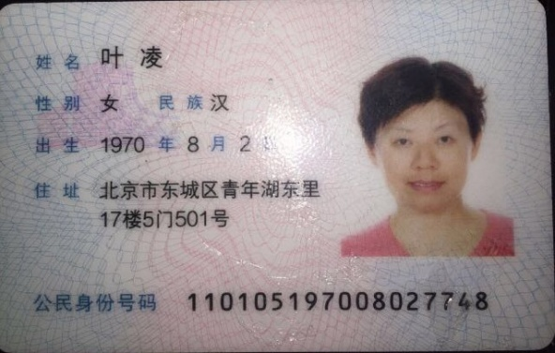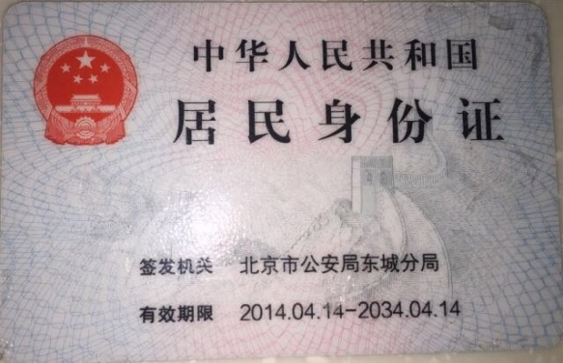

（四）费用报价表
项目名称 | 南火垡集租房项目各业态租金指导价、  物业费指导价格委托评估咨询
报价 | 小写： 70000 （元）  大写： 人民币柒万元整
计算依据及计算过程 | 参照《国家计委建设部关于房地产中介服务的通知》【计价格[1995]971号】、原北京市物价局、北京市房屋土地管理局颁发的《关于房地产中介服务收费的通知》(京价(房)字[1997]第398号)及行业水平，以土地、房地产为主的不动产价格评估费，区别不同情况，按照不动产价格总额采取差额定率分档累进计收，并给予相应的折扣优惠。  物业费评估收费标准，按照项目建筑规模大小，采取固定收费计取，并给予相应的折扣优惠。
备注 | 无
参选人：北京康正宏基房地产评估有限公司（加盖参选人单位公章）
法定代表人或授权代表： （盖章或签字）
日 期： 2024 年 10 月 18 日

后附：清单报价明细（如有）

（五）参选人基本情况表
附件一 参选人基本情况表
附件二 拟投入本项目人员汇总表
附件三 拟投入本项目负责人简历表

附件一：
参谈人基本情况表（格式）
参选人全称 | 北京康正宏基房地产评估有限公司
主要营业范围 | 一般项目:房地产评估;资产评估;价格鉴证评估;土地整治服务;物业服务评估;工程造价咨询业务;工程管理服务:房地产经纪;房地产咨询:不动产登记代理服务;企业管理咨询;企业管理;财政资金项目预算绩效评价服务;信息咨询服务(不含许可类信息咨询服务);信息技术咨询服务:市场调查(不含涉外调查);计算机系统服务:技术服务、技术开发、技术咨询、技术交流、技术转让、技术推广。(除依法须经批准的项目外，凭营业执照依法自主开展经营活动)(不得从事国家和本市产业政策禁止和限制类项目的经营活动。)
法定代表人姓名 | 齐宏 | 职务 | 董事长
参选人地址 | 北京市丰台区芳城园一区16号楼2层2门配套公建01 | 邮政编码 | 100078
电话 | 010-82253558 | 传真 | 010-82253565
成立日期 | 2000年11月27日
营业执照 | 证书号码 | 91110106722616974K
开户银行 | 名称：交通银行北京和平里支行 | 账号：110060739012015026873
资质或资格（如有） | 资质或资格的名称：房地产估价机构备案证（一级）、土地评估机构备案函、土地评估中介机构资信等级证书（A级）  证书号：/
分支机构 | /
质量管理体系认证证书（如有） | 证书号：/
最近3年内在经营过程中受到的处分 | 无
注：随附营业执照副本、资质证书等相关资料的清晰复印件加盖参选人单位公章附后

参选人名称：北京康正宏基房地产评估有限公司（加盖单位公章）
法定代表人或授权代表： （签字或盖章）
日期： 2024 年 10 月 18 日
营业执照副本
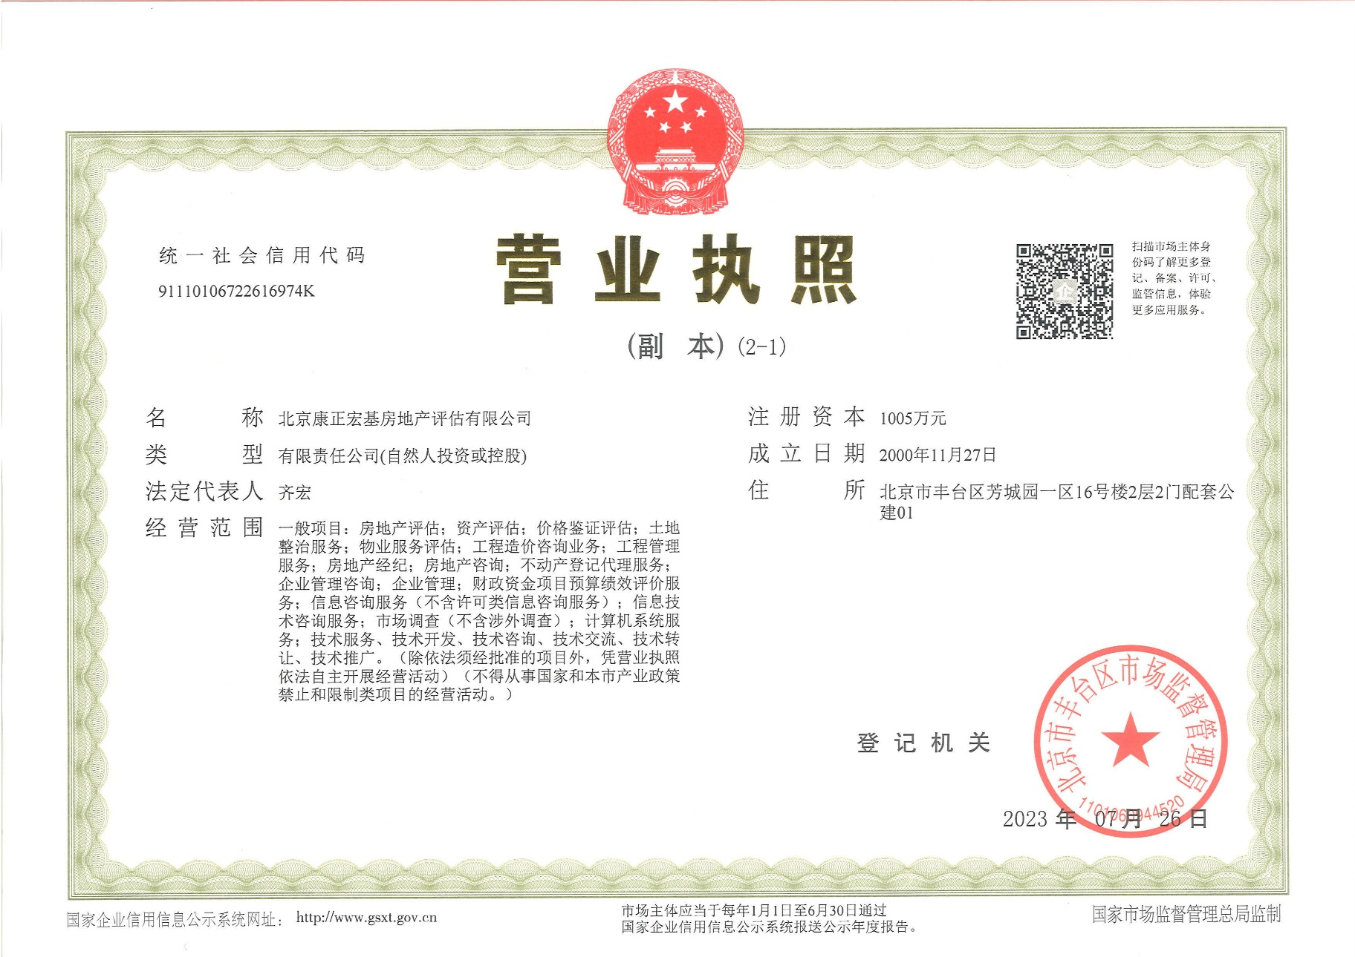

房地产估价机构备案证（一级）
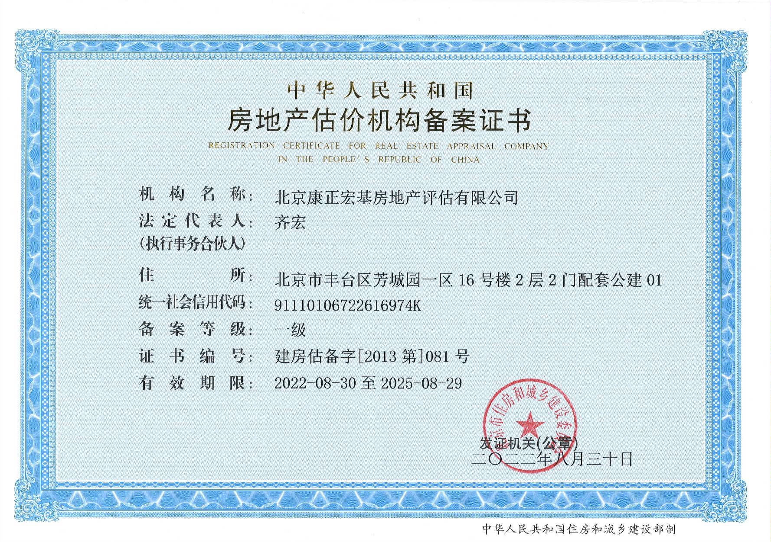

土地评估机构备案函
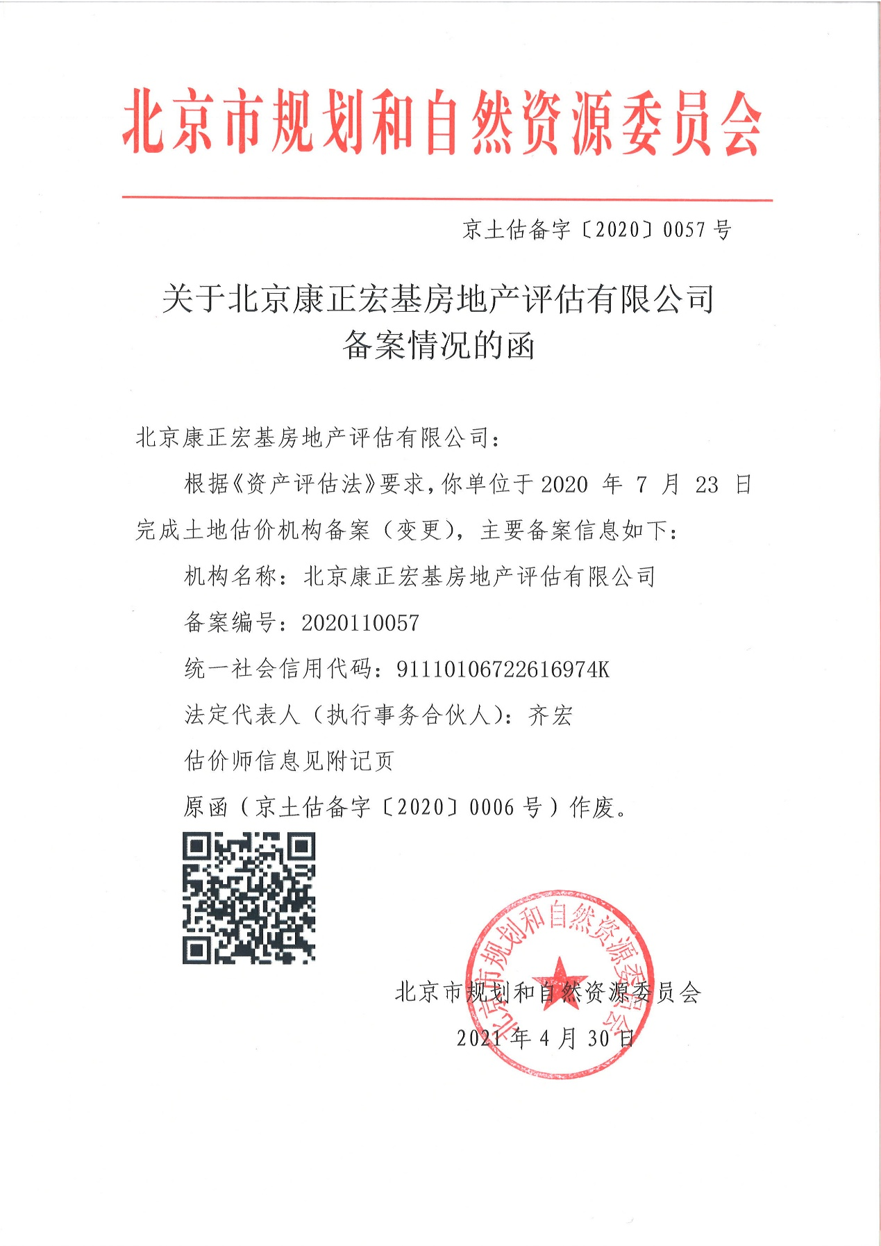
土地评估中介机构资信等级证书（A级）
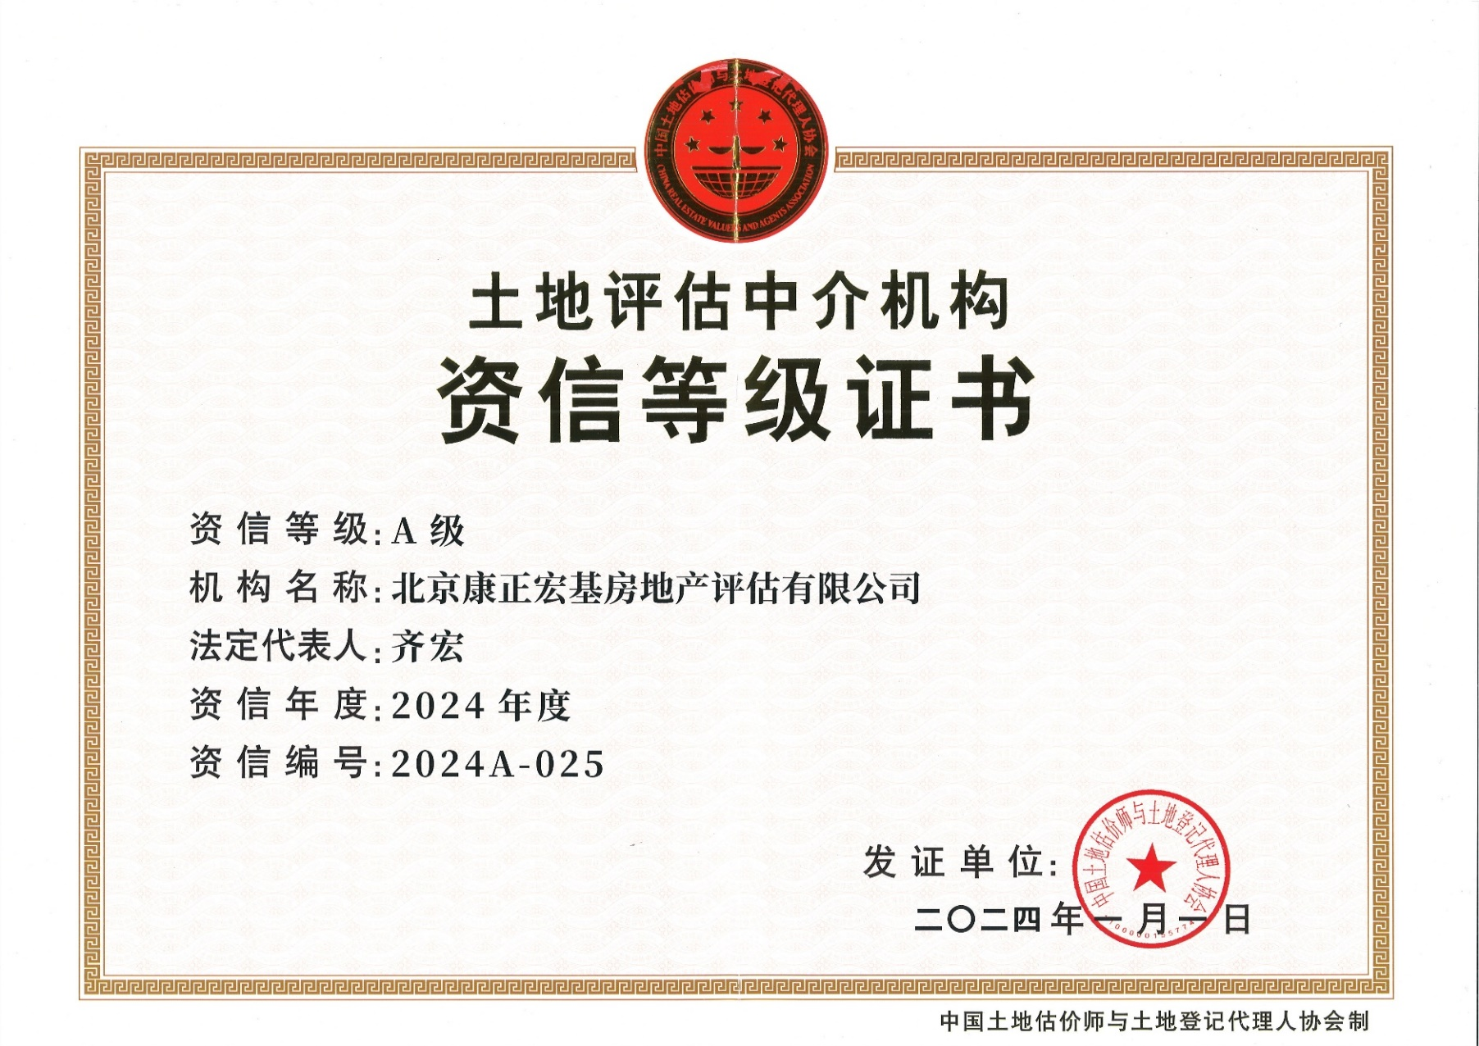

附件二：
拟投入本项目人员汇总表（格式）
序号 | 姓名 | 专业 | 技术职称 | 执业资格 | 在本项目拟任职务
1 | 叶凌 | 区域经济学 | 高级 | 土地估价师  房地产估价师 | 项目负责人
2 | 魏伯欣 | 土地资源管理 | 中级 | 土地估价师  房地产估价师 | 技术支持
3 | 刘俊财 | 经济学 | 中级 | 土地估价师  房地产估价师 | 技术支持
4 | 郑燚 | 土木工程 | 中级 | 土地估价师  房地产估价师 | 报告制作组组长
5 | 崔锴 | 管理工程 | 中级 | 土地估价师  房地产估价师 | 报告审核组组长
6 | 刘朝阳 | 经济地理与城乡区域规划 | 中级 | 土地估价师  房地产估价师 | 实地勘察组组长
7 | 高鹏 | 国际经济与贸易 | 中级 | 土地估价师  房地产估价师 | 组员
8 | 刘敬东 | 工业管理工程 | 中级 | 土地估价师  房地产估价师 | 组员

附件三：

拟投入本项目负责人简历表（格式）
姓 名 | 叶凌 |  | 性 别 |  | 女 | 出生日期 | 1970年08月02日
毕业院校及专业 | 首都经济贸易大学 |  |  |  |  | 毕业时间 | 1993年07月01日
从事本专业时间 |  | 30年 |  | 为参谈人服务时间 |  |  | 10年
执业资格 |  | 注册房地产估价师、注册土地估价师 |  | 专业技术职称（如有） |  |  | 高级经济师
主要经历
时 间 |  | 参加过的项目名称及规模 |  |  |  |  |  | 该项目中任职
2023-07 |  | 北京市石景山区建设组团二1601-053地块酒店改建租赁住房项目租金评估咨询（建筑规模28968平方米） |  |  |  |  |  | 项目负责人
2023-12 |  | 北京市通州区景盛南二街43号院1号楼2层202等2576套保租房租金评估（建筑规模89799.84平方米） |  |  |  |  |  | 项目负责人
2023-05 |  | 北京市大兴区瀛腾巷1号院、4号院（润堂·瀛海项目）部分保障性租赁住房市场租金价格评估（建筑规模33732平方米） |  |  |  |  |  | 项目负责人
专业成就（学术成就和奖项）
2024-09 |  | 中国土地估价师与土地登记代理人协会成立三十周年“报告评审优秀专家奖” |  |  |  |  |  | 评审专家

说明：
1. 仅项目负责人需填写此表
2. 请附项目负责人的专业技术职称证，执业资格证书或注册证书等相关证明文件的清晰复印件。
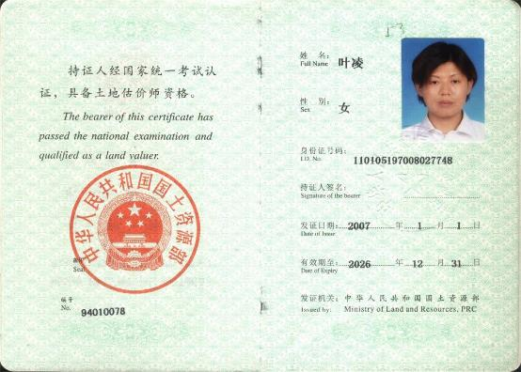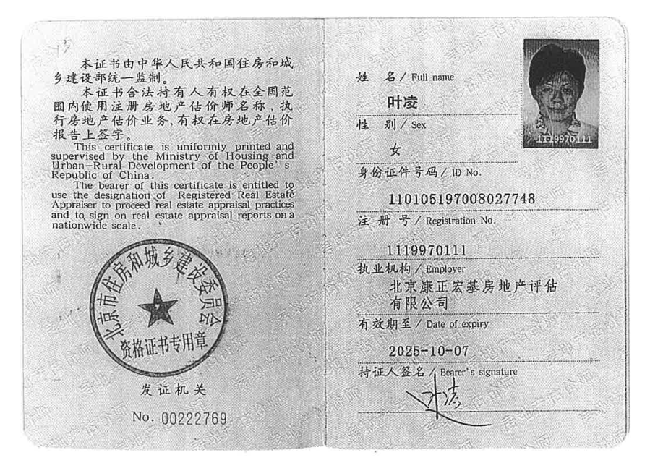

（六）承诺书
招标人：北京通投兴运置业有限公司

本单位承诺：

1.我司未处于被责令停业，投标资格被取消，财产被接管、冻结，破产状态。
2.我司在参加招标活动或政府采购活动前三年内，在经营活动中无有重大违法记录。
3.我司承诺参加本政府采购项目非联合体投标。

本单位若违反本承诺，愿承担相应的法律责任。

参选人：北京康正宏基房地产评估有限公司（加盖参选人单位公章）
日 期： 2024 年 10 月 18 日

（七）参选人认为应补充的其他资料

近三年的类似工程业绩与业绩证明
序号 | 地块名称 | 委托方
1 | 北京市石景山区建设组团二1601-053地块酒店改建租赁住房项目租金评估咨询 | 北京市燕景保障性住房建设投资有限公司
2 | 北京市通州区景盛南二街43号院1号楼2层202等2576套保租房租金评估 | 北京博大新元房地产开发有限公司
3 | 北京市大兴区德祥路18号院5号楼10层2单元1002等692套（熙悦林语）住宅用房市场租金评估 | 北京博大新元房地产开发有限公司
4 | 北京经济技术开发区南海家园四里26号楼1单元302等957套（南海家园）住宅用房市场租金评估 | 北京博大新元房地产开发有限公司
5 | 北京市大兴区瀛腾巷1号院、4号院（润堂·瀛海项目）部分保障性租赁住房市场租金价格评估 | 北京博大新元房地产开发有限公司
6 | 北京市门头沟区永定镇MC00-0605-0004地块R2类居住用地、MC00-0605-0008地块F3其他类多功能用地(配建“保障性租赁住房”)项目 | 北京市门头沟区保障性住房建设投资管理有限公司
7 | 北京市门头沟区永定镇MC00-0605-0001、0003地块R2二类居住用地(配建“保障性租赁住房”)项目 | 北京市门头沟区保障性住房建设投资管理有限公司
8 | 北京市门头沟区永定镇 MC00-0605-0002、0005 等地块R2二类居住用地(配建“保障性租赁住房”)项目租金评估 | 北京市门头沟区保障性住房建设投资管理有限公司

北京市石景山区建设组团二1601-053地块酒店改建租赁住房项目租金评估咨询（建筑规模28968平方米）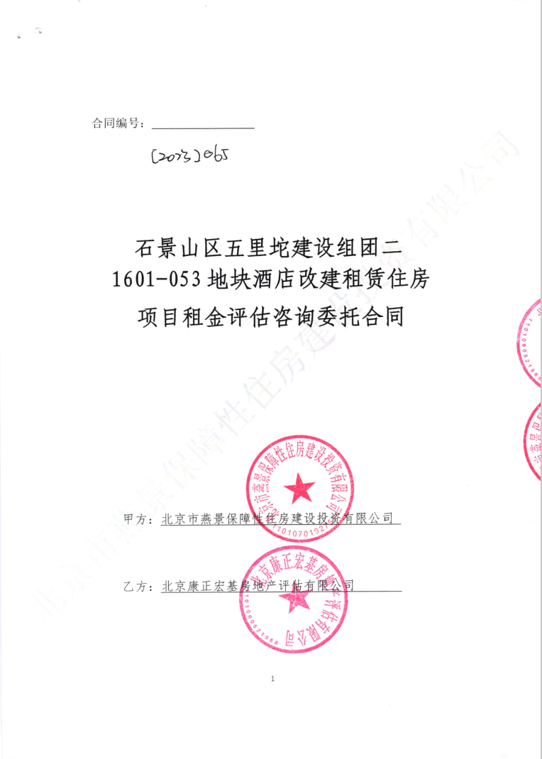 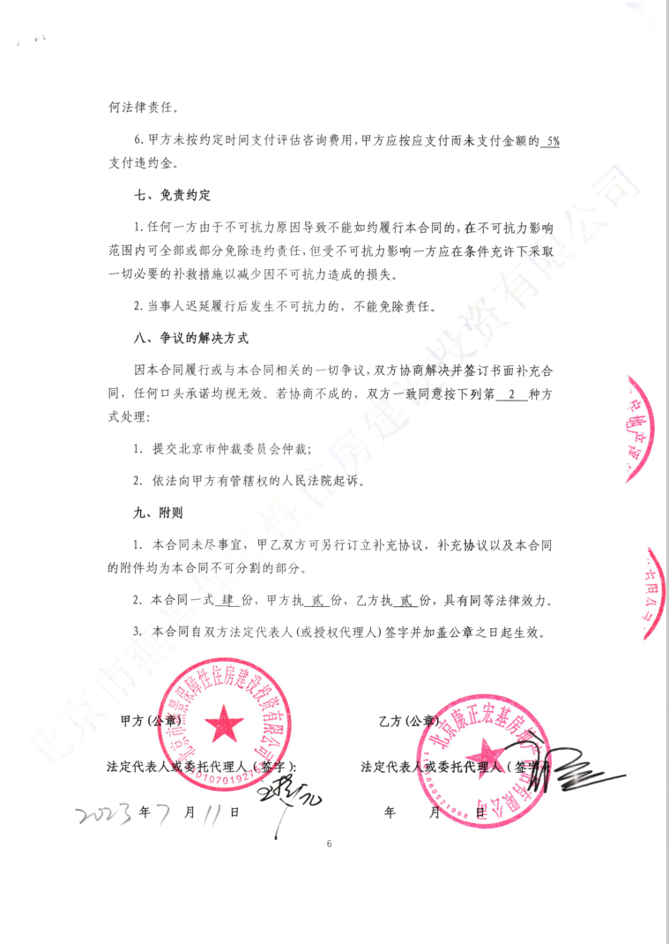
北京市通州区景盛南二街43号院1号楼2层202等2576套保租房租金评估、北京市大兴区德祥路18号院5号楼10层2单元1002等692套（熙悦林语）住宅用房市场租金评估、北京经济技术开发区南海家园四里26号楼1单元302等957套（南海家园）住宅用房市场租金评估
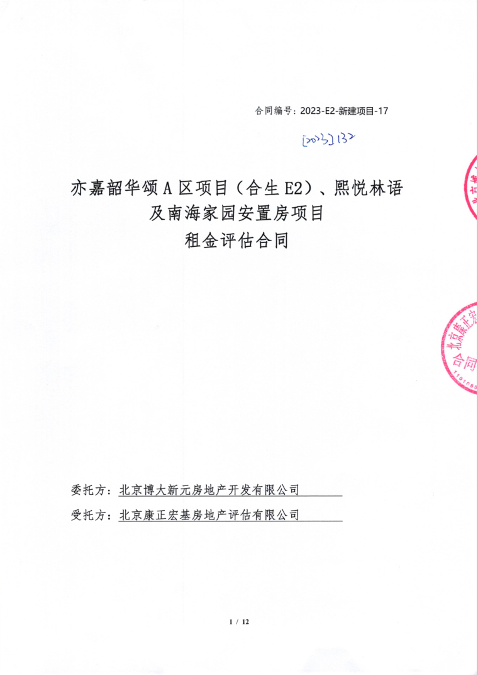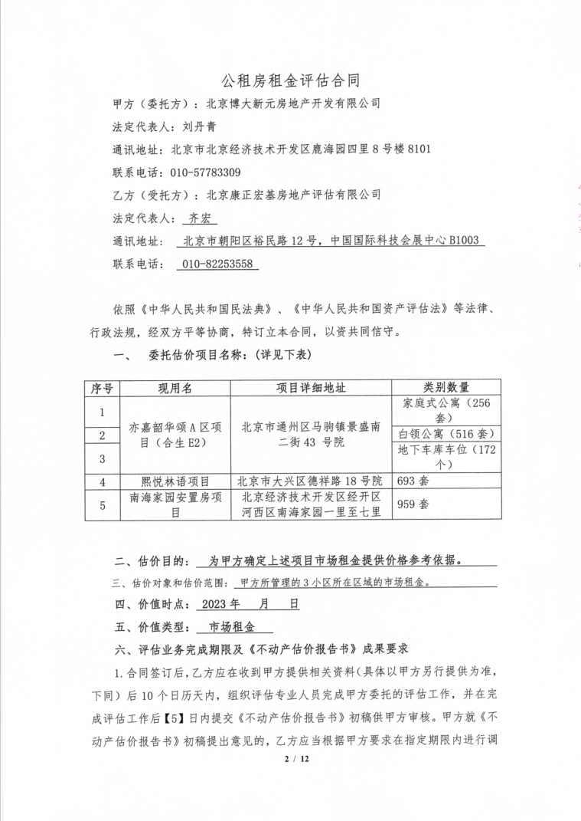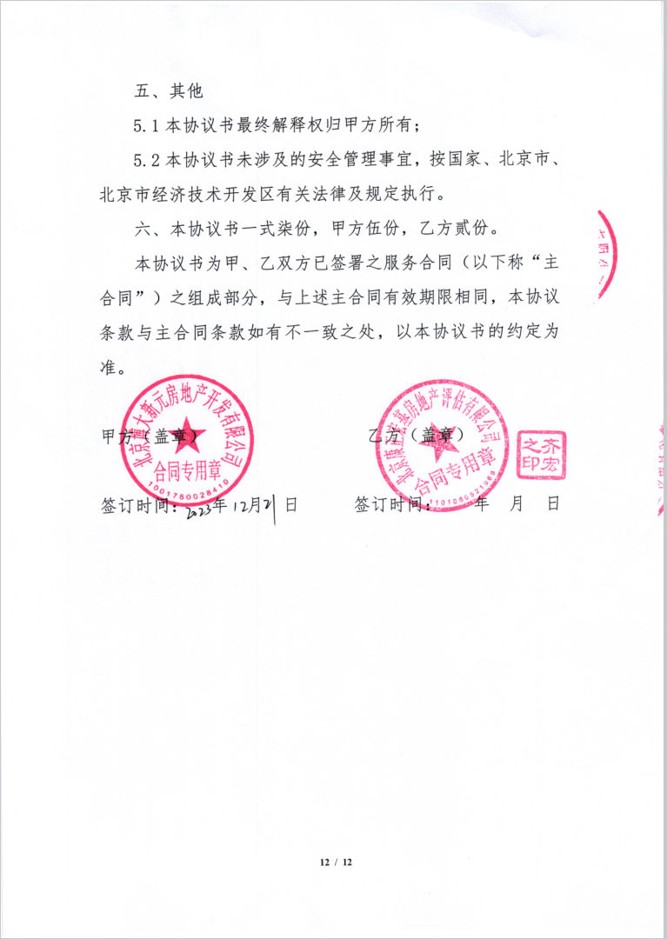

北京市大兴区瀛腾巷1号院、4号院（润堂·瀛海项目）部分保障性租赁住房市场租金价格评估
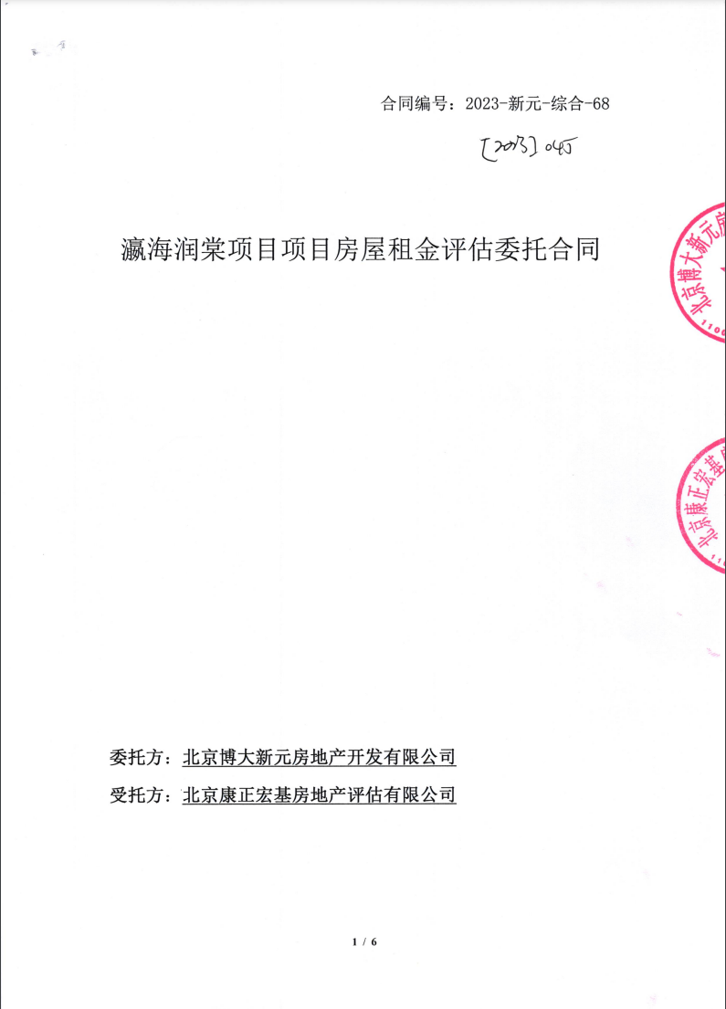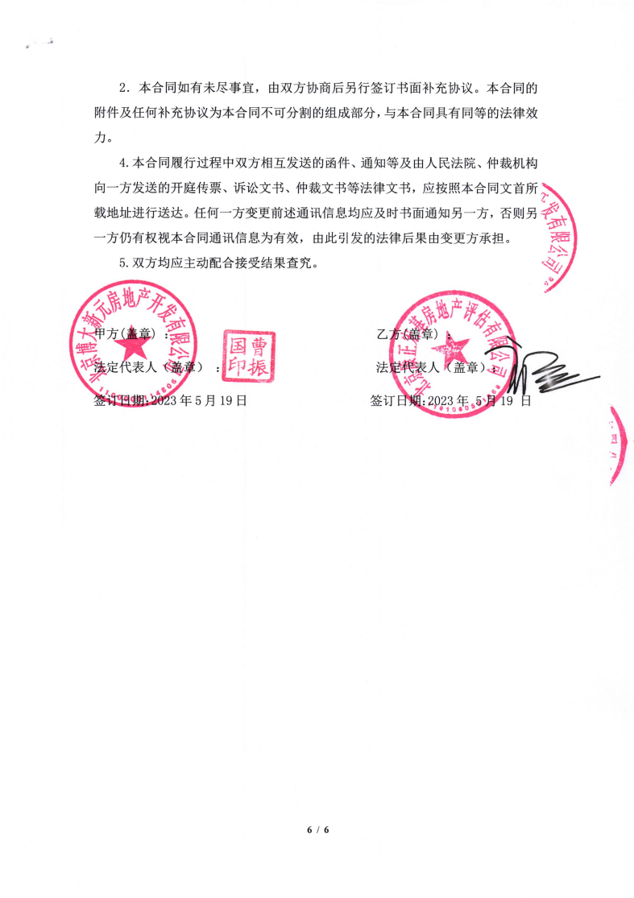
北京市门头沟区永定镇MC00-0605-0004地块R2类居住用地、MC00-0605-0008地块F3其他类多功能用地(配建“保障性租赁住房”)项目、北京市门头沟区永定镇MC00-0605-0001、0003地块R2二类居住用地(配建“保障性租赁住房”)项目、北京市门头沟区永定镇 MC00-0605-0002、0005 等地块R2二类居住用地(配建“保障性租赁住房”)项目租金评估